Elastic Block Store

什么是Elastic Block Store

Amazon Elastic Block Store (Amazon EBS) 提供了块级存储卷以用于 EC2 实例。EBS 卷的行为类似于原始、未格式化的块储存设备。您可以将这些卷作为设备挂载在实例上。附加到 EBS 实例的卷公开为独立于实例生命周期而持续存在的存储卷。您可以在这些卷上创建文件系统，或者以使用块储存设备（如硬盘）的任何方式使用这些卷。您可以动态更改附加到实例的卷的配置。

建议为必须能够快速访问且需要长期保存的数据使用 Amazon EBS。EBS 卷特别适合用作文件系统和数据库的主存储，还适用于任何需要细粒度更新及访问原始的、未格式化的块级存储的应用程序。Amazon EBS 非常适合依赖随机读写操作的数据库式应用程序以及执行长期持续读写操作的吞吐量密集型应用程序。

Amazon EBS 卷类型

固态硬盘 (SSD) - 针对涉及频繁的读/写操作且 I/O 较小的事务性工作负载进行了优化，其中主要的性能属性是 IOPS。

硬盘 (HDD) - 针对大型流式处理工作负载进行了优化，其中主要的性能属性是吞吐量。

一般我们都是用SSD，作为EBS卷

Amazon EBS 快照

您可以通过拍摄时间点快照将 Amazon EBS 卷上的数据备份到 Amazon S3。快照属于增量 备份，这意味着仅保存设备上在最新快照之后更改的数据块。由于无需复制数据，这将最大限度缩短创建快照所需的时间和增加存储成本节省。每个快照都包含将数据（拍摄快照时存在的数据）还原到新 EBS 卷所需的所有信息。

当您基于快照创建新 EBS 卷时，新卷将开始作为用于创建快照的原始卷的精确副本。复制的卷将在后台加载数据，让您可以立即开始使用数据。如果您访问尚未加载的数据，则卷将立即从 Amazon S3 下载请求的数据，然后继续在后台加载卷的剩余数据。

增量快照的工作方式

快照的工作方式是增量的。

下图表现了EBS 快照如何捕获卷在某一时间点的状态，以及正在更改的卷的连续快照如何创建这些更改的历史记录。

图中，卷 1 在三个时间点上显示。为这三个卷状态分别制作快照。

在状态 1 中，该卷具有 10 GiB 数据。因为快照 A 是为该卷制作的首个快照，因此必须复制所有 10 GiB 数据。

在状态 2 中，该卷仍包含 10 GiB 数据，但是，4 GiB 数据已更改。快照 B 只需复制并存储制作快照 A 后更改的 4 GiB 数据。未更改的其他 6 GiB 数据 (已复制并存储在快照 A 中) 将由快照 B 引用 而不是再次复制。这通过虚线箭头指示。

在状态 3 中，2 GiB 数据已添加到该卷中，共计 12 GiB 数据。快照 C 需要复制制作快照 B 之后添加的 2 GiB 数据。如虚线箭头所示，快照 C 还引用了存储在快照 B 中的 4 GiB 数据和存储在快照 A 中的 6 GiB 数据。

三个快照共需 16 GiB 存储空间。

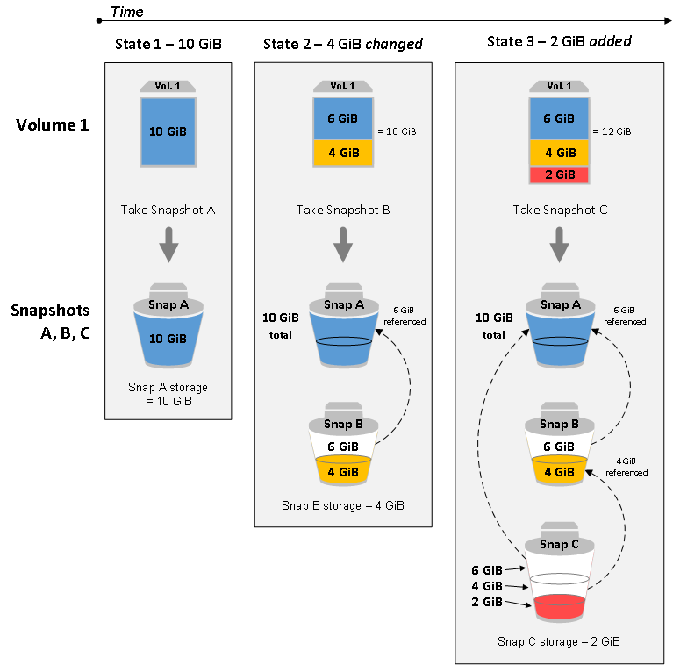

实验：为EC2挂在一个新的EBS卷

1. 准备一台EC2

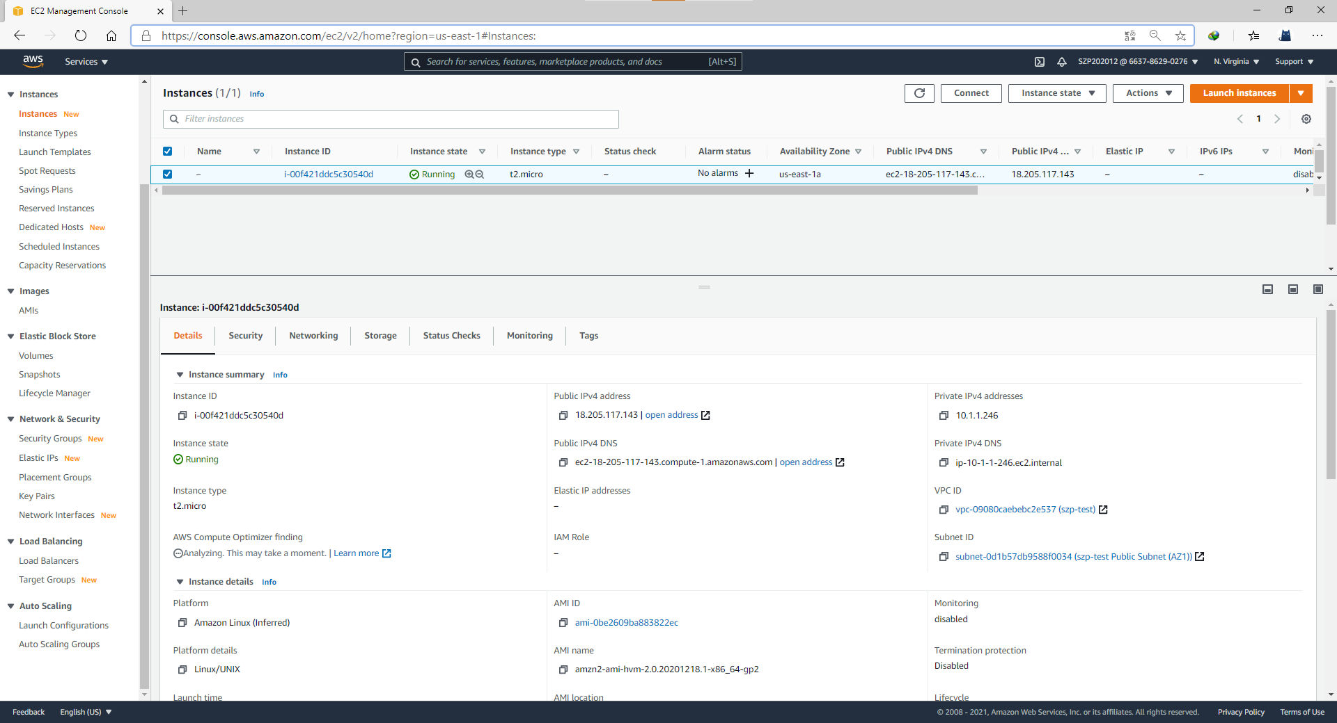

1. 来到EBS界面，点击Create Volume

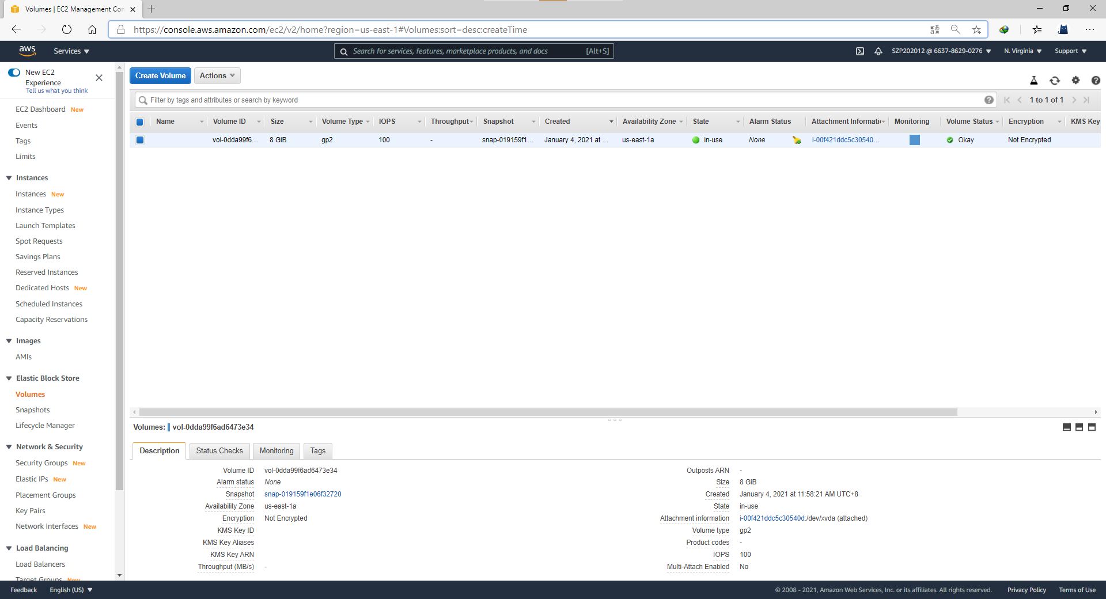

1. 其他参数保持默认，选择EBS卷的可用区，需要与EC2在同一个可用区，否则无法挂载

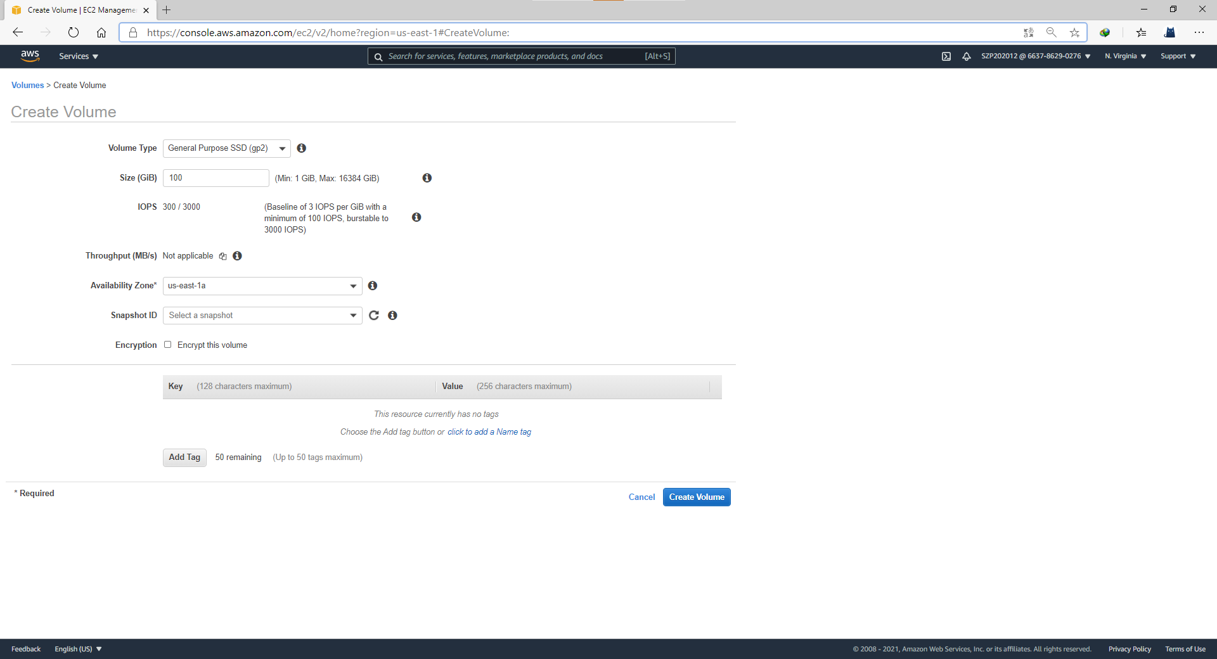

1. 待卷创建完成后，点击Actions->Attach volume

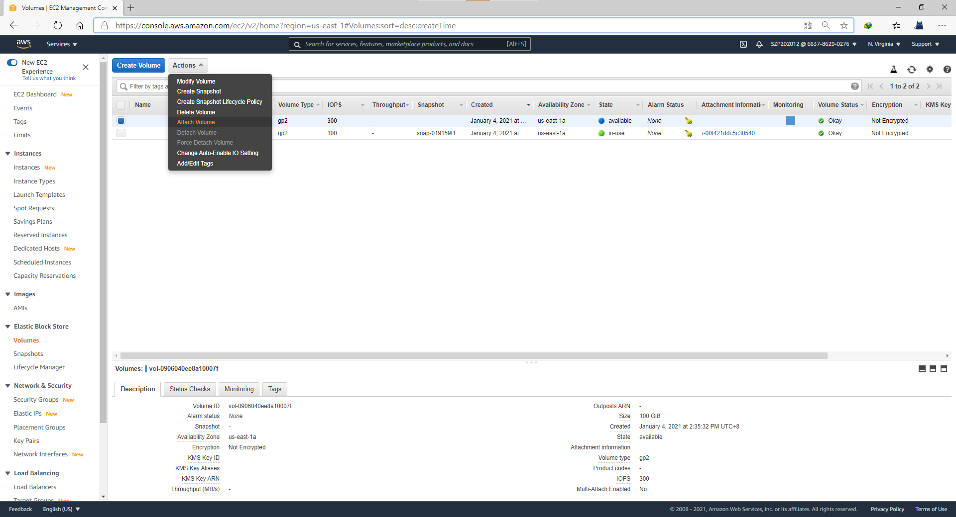

选择一台EC2，点击Attach

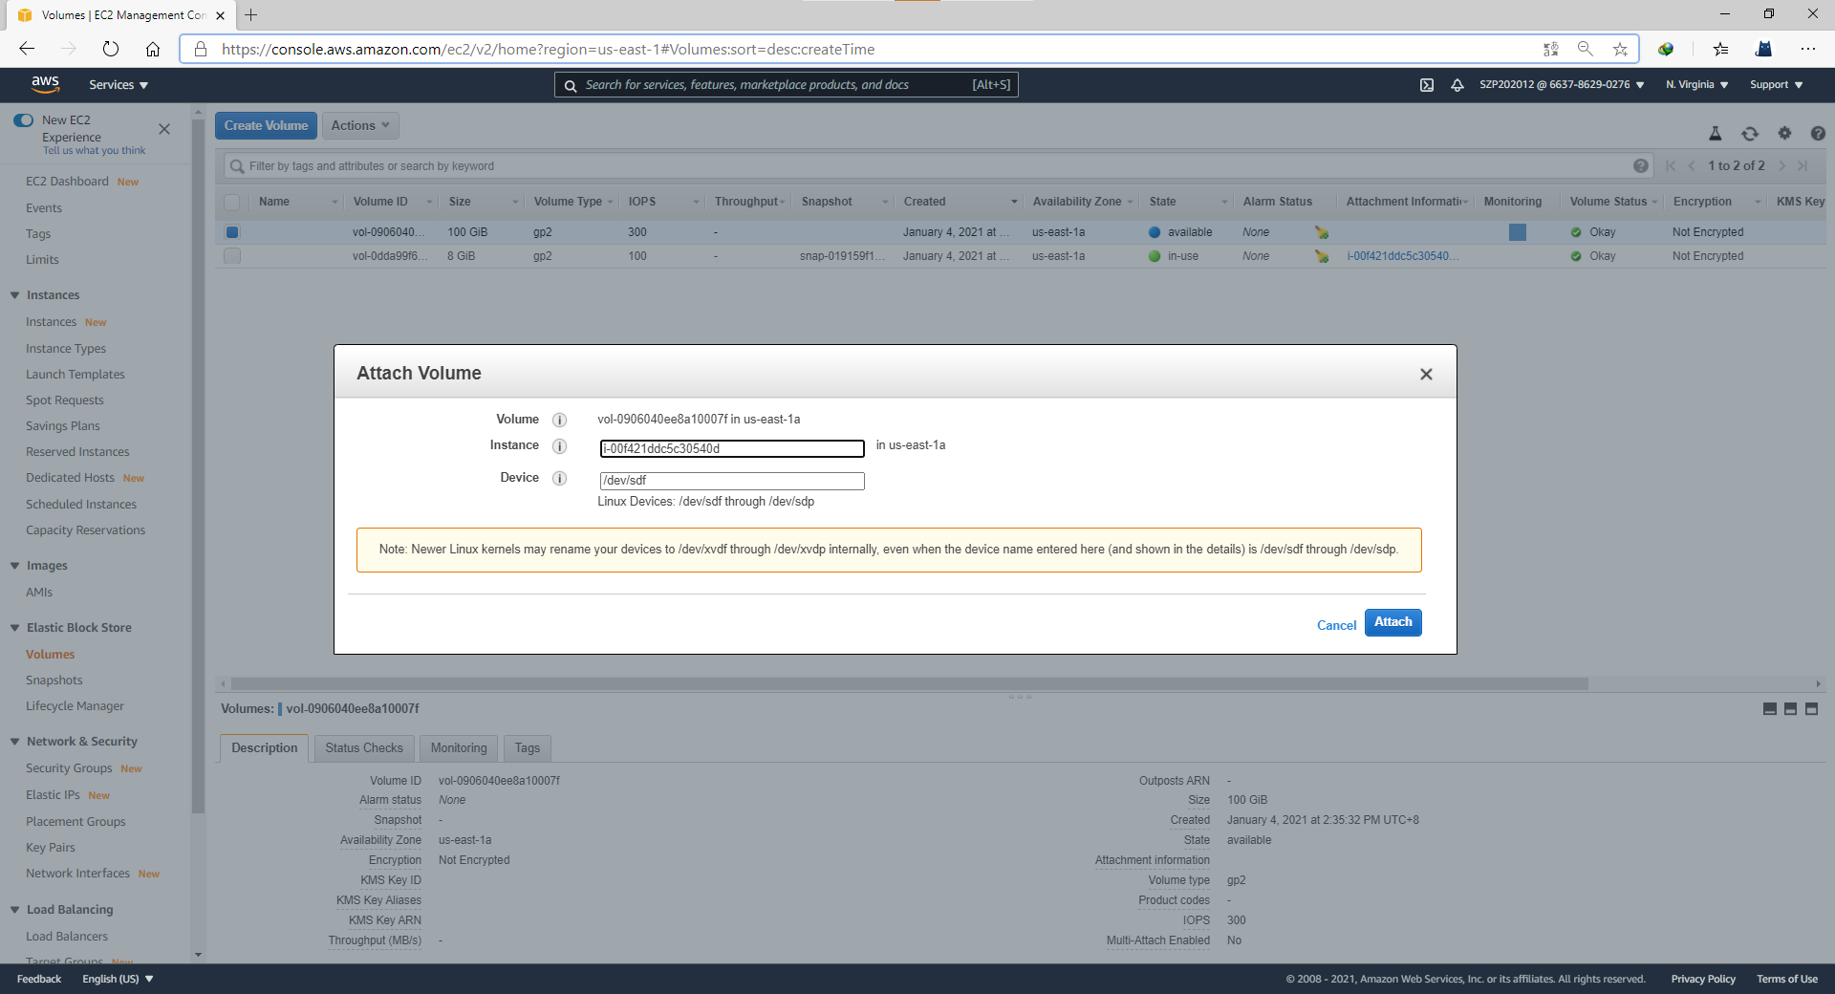

1. 现在登录到EC2，输入lsblk查看已挂载的块存储，发现有一个新的100G的存储，名称为/dev/xvdf（lsblk会省略前面的/dev/）

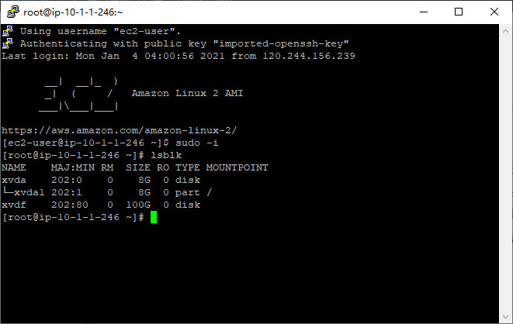

1. 首先我们要判定这个新的卷上有没有文件系统

file -s /dev/xvdf

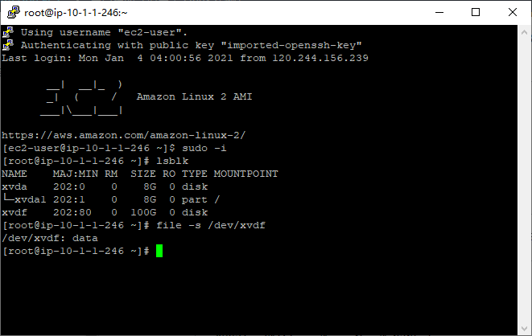

没系统的反馈

[ec2-user ~]$ sudo file -s /dev/xvdf

/dev/xvdf: data

有系统的反馈

[ec2-user ~]$ sudo file -s /dev/xvda1

/dev/xvda1: SGI XFS filesystem data (blksz 4096, inosz 512, v2 dirs)

1. 如果没有文件系统，那就现在创建文件系统

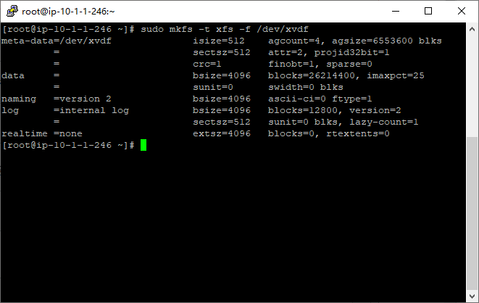

1. 现在我们创建一个目录

mkdir ./app

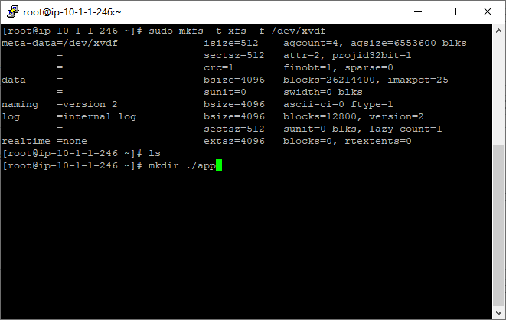

1. 挂载目录

mount /dev/xvdf app/



10、挂载成功，在里面创建个文件吧

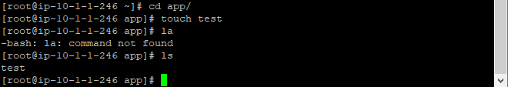

11、现在重启实例试试

12、再回到EC2里看看这个文件夹，文件消失了？

因为mount指令是临时挂载，重启就会失效，所以我们现在来进行开机自动挂载

13、使用 blkid 命令查找设备的 UUID，记住那个要挂载的设备的UUID

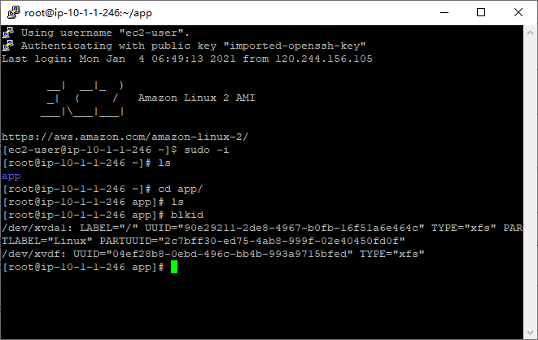

14、打开 /etc/fstab 文件，插入一条，保存退出

UUID=<Device UUID> <Mount point> xfs defaults,nofail 0 2

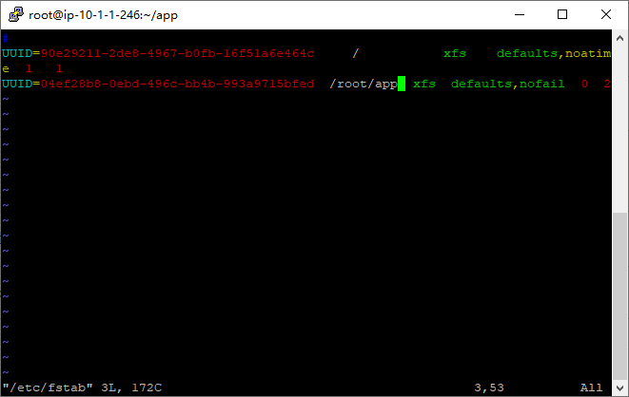

15、运行mount -a进行挂载发现文件又存在了，说明挂载成功，恭喜！实验成功

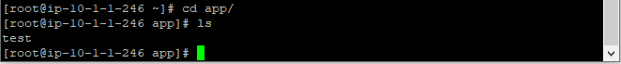

实验：EBS快照

我们试着给刚刚那个100G的卷创建快照

1、点击Action->Create Snapshot

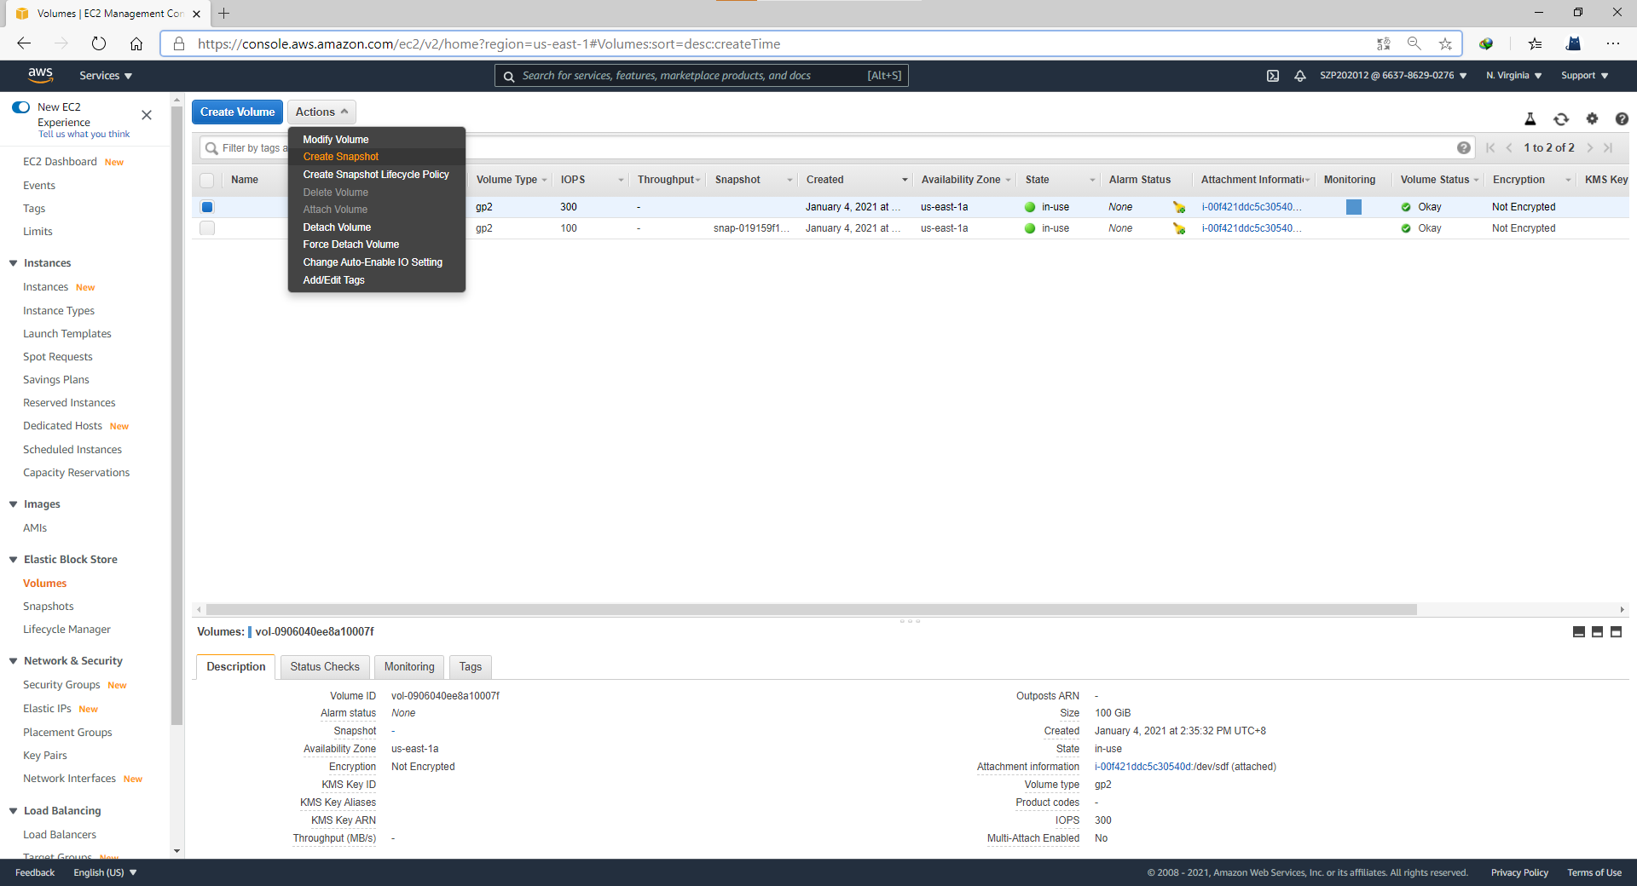

2、输入快照名字

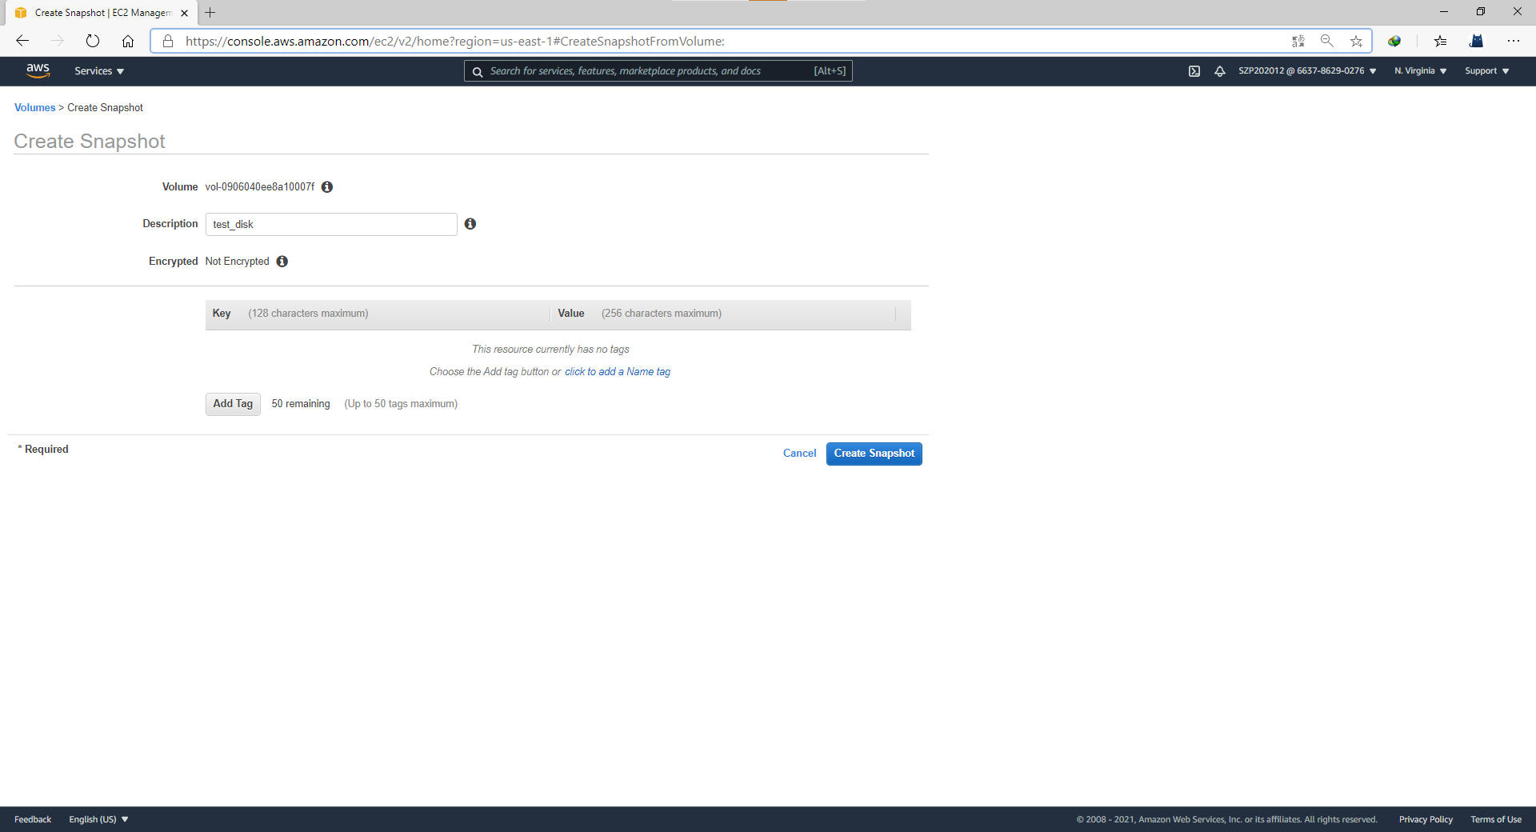

3、快照创建成功

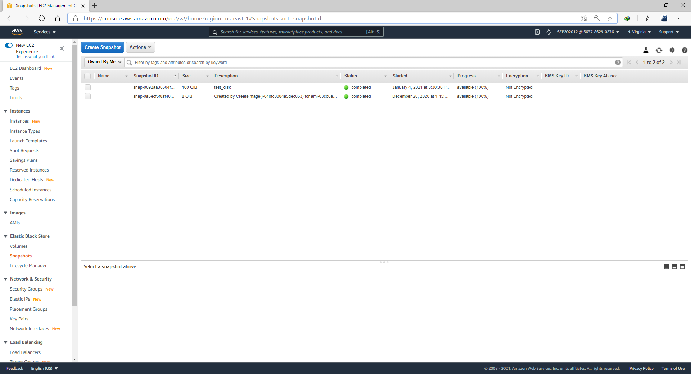

4、我们去用快照创建一个新卷，直接在卷上右键，Create volume

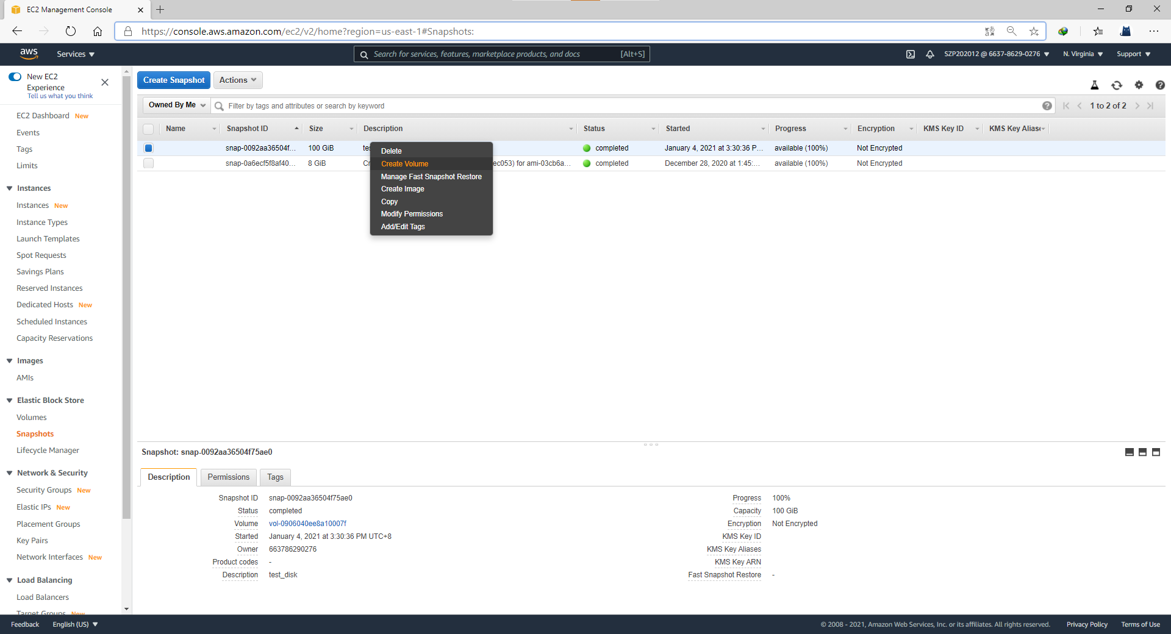

5、重新挂载的方式与上面的操作一样，就不再演示，快照的实验也完成了！恭喜

